### Фольклорный праздник

«Гуляют ребятки

в зимние Святки!»

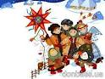

Воспитательное мероприятие для 1 класса.

Осотова Т. В., Выжанова Л. В.

18 января 2012 года

Святки.

Фольклорный праздник.

*Цели:*

*познакомить с обычаями и обрядами Святок;*

*приобщать к устному и песенно-музыкальному фольклору;*

*воспитывать в детях доброту, внимание друг к другу, к окружающим людям.*

*Оборудование: музей «Русская изба» (лавки, печка, самовар и т. д.)*

Ведущий.

Колючими искрами блещет снежок, и ночь в декабре холодна.

В пушистое облако, словно платок, закуталась в небе луна.

И как раз на это холодное, морозное, неласковое время приходится один из ярких, красивых и весёлых праздников – рождественские Святки. Их праздновали с 7 по 19 января.

Святки – это праздничные дни между Рождеством и Крещением. Они праздновались всеми, но в основе своей это был праздник молодёжи: её игры, песни, обходы домов, гадания, посиделки создавали неповторимую атмосферу святочного веселья. И мы собрались сегодня в нашей горнице на посиделки.

1 ученик

Что такое посиделки? Это вовсе не безделки:

Это творчество и труд, это дружба и уют,

Это песня, это - смех, это – радость для нас всех!

Хозяин.

С Новым годом, со всех родом, Гости званные, желанны

Маленькие и большие, полные и худые!

Хозяйка.

Тара-ра, тара-ра. тара-ра, идут девки со двора,

Песни петь да плясать, всех вокруг забавлять.

(Слышны звуки шумового оркестра, смех, пение. Вдалеке поют колядующие.)

Ведущий.

В России коляда известна с давних времён. Она появилась на юге страны, а потом перешла на север. В некоторых местах северной и восточной полосы России коляда называлась **авсенем и туасенем**, обрядом **обсевания.** В одном районе варят кашу, а в другом уже идёт засевание зёрен.

Авсень, авсень, ходи по всем. Открывай двери, подымай с постели.

Открывай окно, запускай Рождество. Зови гулять, зови колядовать.

(Раздаётся стук в дверь)

Хозяйка.

Пожалуйте, гости дорогие! Давно мы вас ждём - поджидаем, праздник без вас не начинаем!

Хозяин.

Давно вас ждём, добрые колядующие! Пожелайте нам не злата, не серебра, не драгоценных камней, а отменного здоровья да богатых урожаев!

1 колядующий.

Мир дому вашему, да пирогов вам с кашею!

2 колядующий.

Здравствуйте, столы, скамейки! Здравствуйте, дорогая семейка!

Колядующие хором.

Полетел соколок через тётушкин дворок,

Оборонил сапожок, оборонил сапожок. Дай тётушка пирожок!

Хозяйка.

Рада бы угостить вас, да нечем, гости дорогие. Вчера всё съели да выпили, сегодня ещё не стряпалась. Вот, возьмите (подаёт краюху хлеба).

Колядующие (хором)

Да неужто пожадничали, хозяева?

3 колядующий.

Щедрики-ведрики, дайте вареники. Вареников мало, выносите сало!

Ковшик кашки да кольцо колбаски! Не дадите пирога - стянем быка за рога,

А свинью - за хвост, отведём под мост.

4 колядующий.

Не дадите копейки – завалим все лазейки. Не дадите лепёшки – завалим вам окошки.

1 колядующий.

Не дадите хлеба – уведём деда. Не дадите ветчины – расколем чугуны.

Ведущий .

Щедровать – ходить под Новый год по домам, петь песни – **щедровки,** прославляющие хозяина, хозяйку.

Хозяйка.

Ой, да пошутила я, гости дорогие!

Вот вам немножко блинов да лепёшек. Вот кусок сыра, чтоб сытно было. 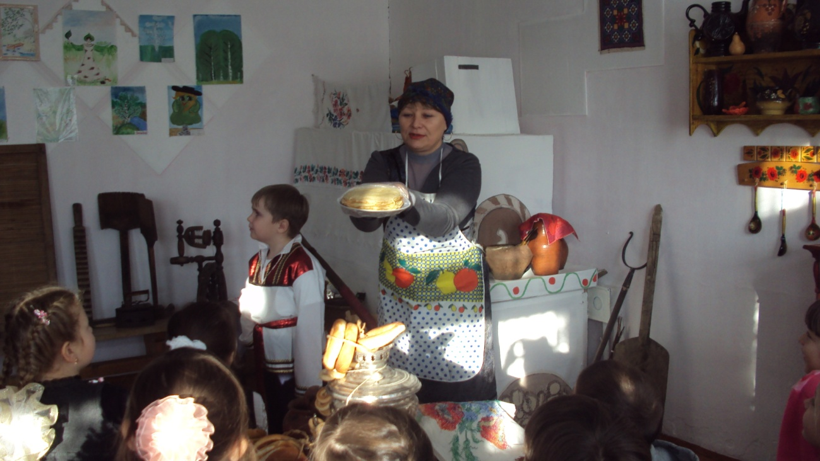

(Хозяйка отдаёт приготовленные угощения. Угощение колядующим брать руками нельзя, его складывают в кошель( мешок) для пирожного сбора, который носит девица, называемая **мехоноскою.)**

Колядующие (хором) У доброго мужика родись рожь высока!

А хозяйке за сноровку пошли Господи, коровку!

А за бубликов связку, начнём мы пляску!

(Хоровод. Девочки встают во внутренний круг и идут против часовой стрелки, а мальчики - во внешний и идут по часовой стрелке. Слова поют все хором.)

Взявшись за руки.

1 и 2, и топ-топ-топ (топают ногами) 1 и 2, и хлоп-хлоп-хлоп (хлопают в ладоши)

Шаг навстречу «Здравствуйте!» (подают друг другу правую руку),

«Ну, и до свидания!» (меняются местами, переходят в другой круг.)

Хозяйка.

За весёлый перепляс угощу сейчас я вас! (отдаёт связку бубликов.)

(Гости рассаживаются.)

Хозяин.

Удобно ли вам гости дорогие?

3 колядующий.

Да, да не тесновато ли хозяевам?

Хозяйка.

В тесноте, да не в обиде. В нашей светлице уселись небылицы, щёлкают орешки да творят насмешки. Кто знает скороговорки, дразнилки, считалки?

(Дети исполняют скороговорки, дразнилки, считалки)

Хозяин.

Только что за посиделки без частушек?

Исполнение частушек.

На пригорке две телушки рожками бодаются. Спел пастух им 2 частушки, им они не нравятся.

На горе стоит телега, слёзы капают с дуги; Под горой стоит корова, надевает сапоги.

Мимо шёл телёнок Митя, успокоил он подруг: «На частушки зря вы злитесь, для веселья их поют!»

(Раздаётся стук в дверь.)

Коза.

Ме-ме-ме… Я коза-дереза, растопырены глаза.

За 3 копейки куплена.

Половина бока облуплена. Как дам рогом – будешь под порогом.

(Коза гоняет детей зрителей)

Эй, спеши честной народ, поводить наш хоровод!

Игра «Козынька».

(Играющие ведут вокруг Козы хоровод и поют. Во время исполнения игрового припева коза показывает, как скачут и пляшут персонажи песни. Дети повторяют за ней движения.)

Дети (хором)

Покажи, козынька. Поведай, розынька,

Как старушки скачут, как стареньки пляшут?

Коза.

Вот так, так и этак, так старушки скачут, так старые пляшут!

Дети.

Покажи, козынька. Поведай, розынька,

Как девушки скачут, как молодые пляшут?

Коза.

Вот так, так и этак, так девушки скачут, Так молодые пляшут!

Дети.

Покажи, козынька. Поведай, розынька,

Как козынька скачет, как серая пляшет?

Коза.

Вот так, так и этак, так козынька скачет, так серая пляшует!

(После хоровода Коза падает.)

1 колядующий.

Нашей козочке немного надо: Решето овса, поверх колбасы,

Три куска сала, чтоб коза встала.

(Хозяйка хозяин одаривают Козу и ряженых.)

Коза.

С Новым годом поздравляем! В Новый год мы вам желаем: 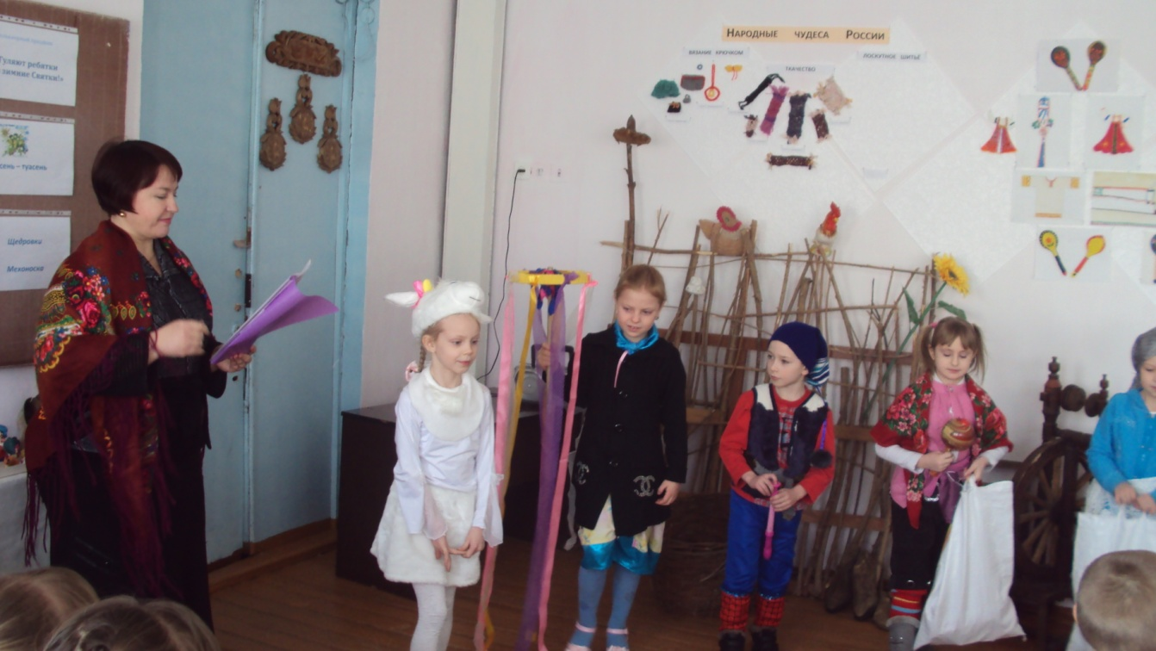

4 колядующий.

Уродись, пшеничка, горох, чечевичка! С новым счастьем, хозяин и хозяюшка!

(Ряженые и коза уходят к зрителям).

Хозяйка.

Наступили Святок радостные дни,

И зажглись на ёлках яркие огни.

После плясок, песен и колядок, отгадаем несколько загадок.

(Хозяйка загадывает загадки.)

1. Без рук рисует, без зубов кусается. (Мороз)
2. Скатерть бела весь свет одела. (Снег.)
3. Мушки белые летят, они не пьют и не едят. (Снежинки.)
4. Не бриллиант, а светится. (Лёд)
5. Текло, текло и легло под стекло. (Река подо льдом)
6. Рассыпала Лукерья серебряные перья, Закружила, замела – стала улица бела. (Метель)

Хозяйка.

Праздник наш кончается,

Но Святки продолжаются.

Славный праздник продолжай - за столом, народ, гуляй!

Ведущий.

Вот и празднику конец! Кто пел, плясал - тот молодец!

Эй, ребята, не скучай, приглашаем вас на чай.

С бубликами, сушками, мёдом и ватрушками! 